Всероссийская олимпиада школьников по технологии
Муниципальный этап
Задания теоретического конкурса по номинации
«Техника и техническое творчество» (2019/2020 уч. г.)
10-11 классы (юноши)

Задание: отметить знаком «+» один или все правильные ответы,
или написать (подписать) ответы,
или поставить буквенные (цифровые) обозначения рядом с цифрами (буквами)
или установить соответствие между компонентами.

- В современном мире главным секретом производства является:
а. Способ обработки;
б. Конструкция изделия;
в. Точность изготовления деталей.

- Укажите три традиционных вида электростанций

____________________________________________________________

3. Укажите хронологический порядок создания транспортных машин:
а. электромобиль;
б. автомобиль с бензиновым двигателем;
в. паровоз;
г. колесница.

- Установите правильное соответствие:
а. Нарезание наружной резьбы; 1. Напильник;
б. Нарезание внутренней резьбы; 2. Лерка (плашка);
в. Опиливание; 3. Кернер;
г. Разметка. 4. Метчик;
5. Слесарная ножовка;
1-
2-
3-
4-
5-

- Какой тип осветительных электроламп обладает наибольшим КПД (коэффициентом полезного действия)?

_______________________________________________________________

- Расположите приведенные технологические уклады в развитии человечества начиная от самого простого
  - Уровень индустриально-механизированных технологий;
  - Уровень машинных технологий;
  - Уровень ручных технологий (с помощью орудий труда);
  - Уровень первых технических устройств;
  - Уровень машинно-компьютерных и информационных технологий.

- Укажите металлообрабатывающие станки, в работе которых используются вращающиеся режущие инструменты. Приведите два примера.

______________________________________________________________

- К технологическим машинам относится:
- Эскалатор;
- Автомобиль;
- Фрезерный станок;
- Нефтеналивной танкер.

- Данное определение наиболее полно соответствует понятию «Творческий проект»:
- Макет вновь создаваемого изделия;
- Выполненный образец изделия;
- Комплексная работа от идеи до реализации в изделии;
- Технологическая карта.

10. Передача информации от сотовых телефонов осуществляется с помощью:
  - Акустических волн;
  - Электромагнитных волн;
  - Электрических колебаний;
  - Механических колебаний.

11. Какая профессия относится к категории «Человек-Человек»?
        - Учитель технологии;
        - Столяр-краснодеревщик;
        - Маляр;
        - Слесарь механосборочных работ.

12. В системы двигателя внутреннего сгорания не входит:
- Система питания;
- Система смазки;
- Система охлаждения;
- Система торможения.

13. Укажите хронологический порядок использования различных видов энергии на производстве:
- Атомная;
- Электрическая;
- Тепловая на транспорте;
- Механическая.

14. Соперничество между производителями товаром и услуг за возможность получения максимальной прибыли принято называть:
- Конкуренцией;
- Монополией;
- Рекламой.

  - Из перечня приведенного ниже, выберите издержки, относящиеся к постоянным:
- Арендная плата;
- Плата за коммунальные услуги;
- Содержание административно-хозяйственного аппарата;
- Затраты на сырье.

- Производственная цепочка: «сырьевые ресурсы – производство – потребление – вторичные сырьевые ресурсы» соответствует:
а. Безотходным технологиям;
б. Альтернативным источникам энергии;
в. Автоматизированной системе управления технологическим процессом.

- Известно, что налог – это обязательный взнос в бюджет, осуществляемый плательщиком на условиях установленных законодательными органами, выберите налог, не относящийся к прямым налогам
а. Налог на имущество физических лиц;
б. Транспортный налог;
в. Таможенные пошлины;
г. Земельный налог.

- Документ, удостоверяющий государственное признание технического решения изобретением и закрепляющий за лицом, которому он выдан исключительное право на использования указанного объекта
- Грамота;
- Патент;
- Свидетельство;
- Анкета.

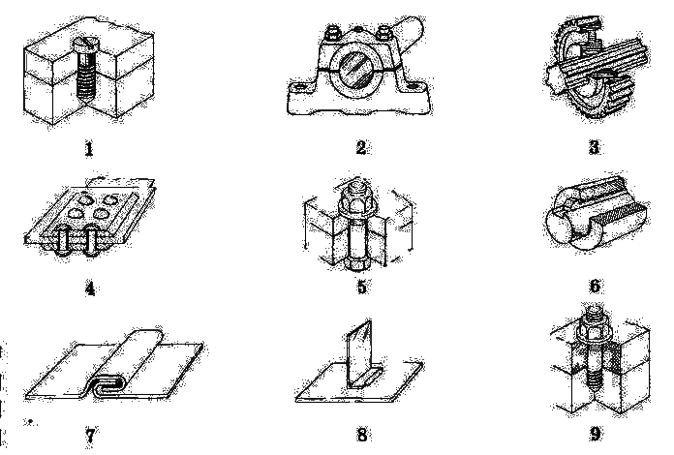
- Проставьте рядом с цифрами буквенные обозначения названий соединений металлических деталей

1-
2-
3-
4-
5-
6-
7-
8-
9-
а – болтовое, б – шпоночное, в – винтовое, г – шлицевое, д - вал в подшипнике, е – шпилечное, ж – заклепочное, з – фальцем, и – пайкой.

- С помощью каких элементов робот получает информацию об окружающем мире?:

___________________________________

- Данный вид сварки металлов не изображен на рисунке:
а. Сварка плавящимся (металлическим электродом);
б. Контактная точечная сварка;
в. Плазменная сварка.

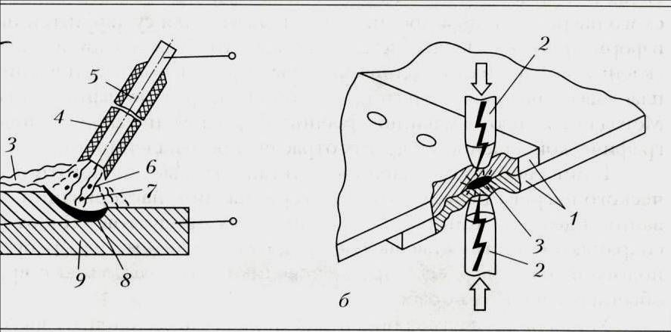

- Установите соответствие между свойствами материалов и их характеристиками.

1 | Пластичность | А | Способность тела сопротивляться деформации и разрушению под действием внешних нагрузок.
2 | Прочность | Б | Способность тела восстанавливать свою форму и размеры после снятия нагрузки, вызвавшей их изменения.
3 | Упругость | В | Способность тела сопротивляться проникновению в него другого, более твердого тела, не получающего остаточной деформации.
4 | Твердость | Г | Способность тела остаточно, не разрушаясь, изменять свою форму и размеры под действием внешних сил.
1-
2-
3-
4-

- Проставьте рядом с цифрами буквенные обозначения сортового металла.

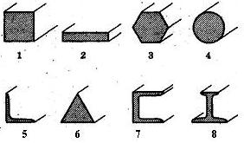
1-
2-
3-
4-
5-
6-
7-
8-
а — шестигранник, б — трехгранная сталь, в — квадрат, г — круг, д — швеллер, е — лист, ж — тавровая балка, з — равнобокий уголок.

    - Источником электрической энергии является
а. Водонапорная станция;
б. Электрическая подстанция;
в. Приливная электростанция;
г. Гидроузел.

    - Условное обозначение диода:
а.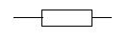
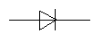
б.
в. 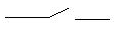
г.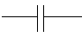

    - Размер вознаграждения работнику в зависимости от проработанного времени определяется как:

- Сдельная заработная плата;
- Аккордная оплата;
- Повременная заработная плата;
- Договорная оплата труда.

    - Какая из норм труда не относится к нормам условий и охраны труда?

- Санитарно-гигиенические нормы;
- Эстетические нормы;
- Нормы параметров рабочего места;
- Нормы перерывов;
- Нормы экологичности труда.

    - Исторически сложившуюся совокупность предприятий, производств, характеризующуюся однородностью потребляемого сырья и материалов, общностью технологических процессов, специфичностью профессионального состава принято считать:
а. Сферой профессиональной деятельности;
б. Отраслью экономики;
в. Специализацией труда;

    - Прибыль предпринимателя – это:
а. Доходы от реализации продукции;
б. Доходы после выплаты налогов;
в. Разность между доходами и расходами.

    - Укажите два механических и два технологических свойства металлов:

_____________________________________________________________

    - В чем заключается принцип работы 3D - принтера:

_____________________________________________________________________________

    - Большинство ученых считают, что повышение средней температуры на Земле обусловлено:
- Повышением интенсивности солнечного излучения;
- Парниковым эффектом;
- Ростом вулканической активности;
- Опустыниванием территорий.

    - Назовите два преимущества использования станков с ЧПУ:

_______________________________________________________

- Укажите рядом с цифровыми буквенные обозначения соответствующие названиям механизмов:
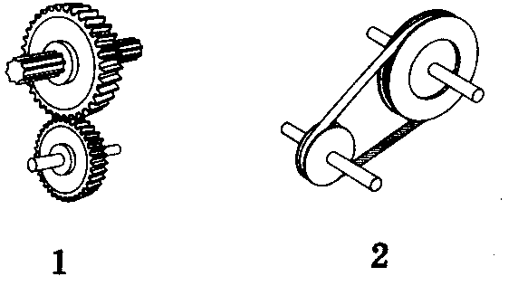
- Червячная передача;
- Ременная передача;
- Реечная передача;
- Зубчатая передача.
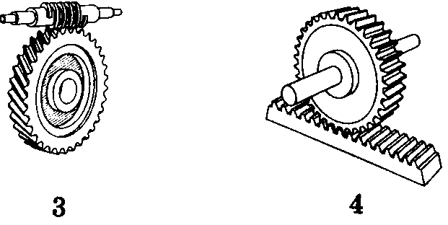
- , 2 - , 3 - , 4 - .

35. Укажите три типа электростанций, работа которых не приводит к усилению парникового эффекта и изменению климата.

__________________________________________________________________________

